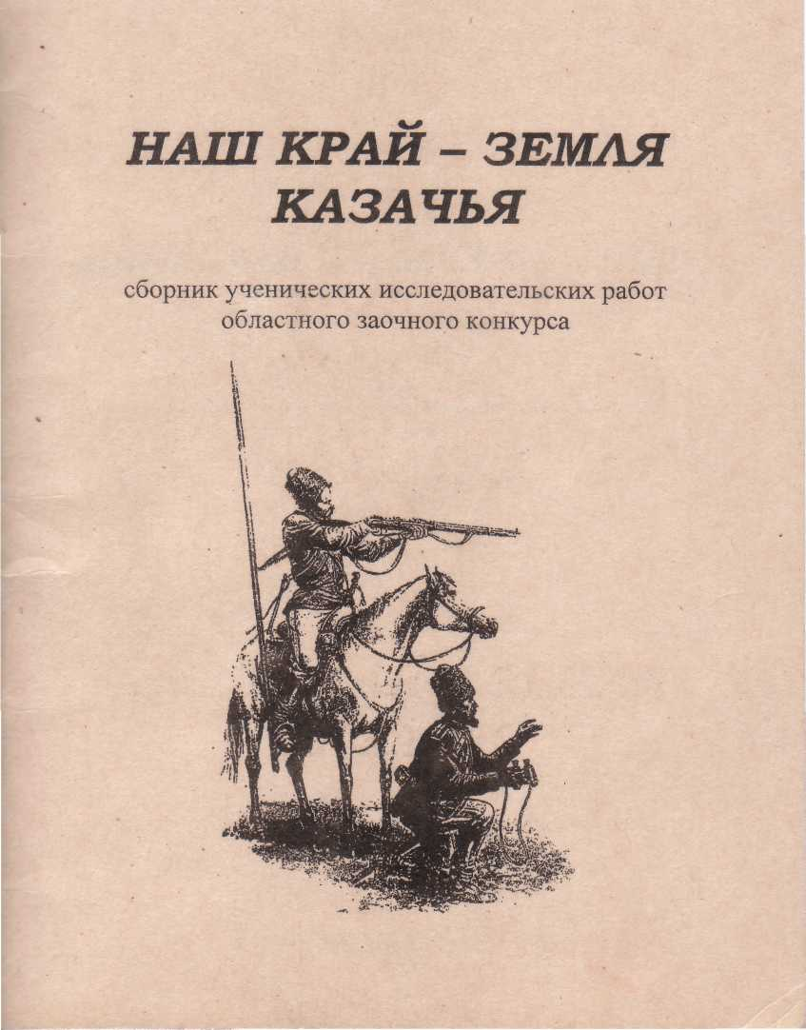

I место в районном и областном конкурсе «Наш край – земля казачья» (2003-2004)

Исследовательская работа
ИСТОРИЯ КАЗАЧЬЕЙ ОДЕЖДЫ

Ученицы 10 класса Черняевской МСОШ Магдагачинского района Бобкиной Надежды
Руководитель учитель технологии Щирова Е.В.

ИСТОРИЯ КАЗАЧЬЕЙ ОДЕЖДЫ

«Слава и мой низкий, поклон безымянным русским-женщинам прошлых времен, которые из поколения в поколение, из века в век создавали, шлифовали и несли в будущее неповторимую красоту, свое искусство, название которому «русский народный костюм». Он является, сегодня гордостью национальной культуры».
Ф.М. Пармон

Знаешь ли ты, какой костюм могли носить твои прапрабабушка и прапрадедушка? Как выглядели будничные и праздничные народные костюмы? Не каждый сможет положительно ответить на эти вопросы.
Мы, современная молодежь, дети 20 века часто ведем беседы, горячие споры о русской идее, русской душе, о русском чуде, на которое все надеются. И после повального увлечения западными образцами моды, после того, как не получилось их привить на нашей земле, большинство у нас пришли к необходимости познать самих себя: кто мы? Откуда мы? Каковы наши корни? И что должны сделать, чтобы возродить истинно русскую гордость и национальное самосознание.
Я считаю, что начинать нужно с возобновления, сохранения и изучения народных традиций, обычаев, культуры, с изучения того места, откуда мы родом, ведь каждый уголок несет в себе неизведанные тайны, хранимые до времени.
Именно размышления о сохранении национального, русского в жизни нашей страны заставило меня обратиться к истории нашего села. Я давно увлекаюсь изучением русского казачества, казаки являются основателями нашего села. Участвовала в краеведческом конкурсе об истории нашего казачества, постоянно бываю в музее, интересуюсь новыми документами, выставками. На уроках технологии обслуживающего труда подготовила проект «История русской казачьей одежды». Все это послужило мне материалом для выполнения этой работы.

Русский народный костюм

Национальная одежда - это своеобразная книга, научившись читать которую, можно много узнать о традициях, обычаях и истории своего народа.
Жизнь крестьянина была неразрывно связана с природой, возделыванием земли и соответствующими трудовыми циклами. В течение нескольких веков в разных концах России складывались свои характерные особенности в одежде, и люди строго придерживались местных традиций.
Из каких элементов состоит народный костюм, какую тайну хранят его нарядные узоры? Свой классический вид народный костюм приобрел к началу 19 века. Для русского костюма стали характерными два основных вида: южный и северный. Наверное, нашу территорию можно отнести к северным, не столько по географическому положению, сколько по суровым климатическим условиям.
Под влиянием европейской одежды 17 века складывался северный тип костюма. После реформ Петра I на столетие он становится «официальным» облачением женщин зажиточных сословий на Руси: купечества, мещанства, семейного духовенства. От них костюм перешел к крестьянству.
В северный женский костюм входили: нижняя и «красная» рубахи, повойник, сарафан, душегрея, шугай. Женская одежда, особенно праздничная, часто вышивалась. Вышивка на рубахах имела особое значение: она не только украшала, но и должна была оберегать, защищать женщину. Эти традиции были соблюдены и в казачьей одежде. Женщины-казачки, владея искусством вышивания, украшали не только свою одежду, но и предметы домашнего обихода. Очень разнообразными были головные уборы, широко было их назначение (в зависимости от статуса и положения женщины в семье и обществе). Пояс-оберег был незаменимой частью костюма. В зажиточной семье обувью служили сапожки из кожи или сафьяна. Сапоги были разных видов: сапоги вытяжные, сапоги «в гармошку», сапоги с высокими голенищами.
Мужской костюм не имел значительных местных отличий. Он состоял из двух рубах. Верхнюю рубаху подпоясывали кушаком, к которому подвешивали все необходимые в быту личные предметы. Отсюда вероятно и повелось носить, или прикреплять на поясе оружие у казаков, удобно и всегда под рукой. Взрослые мужчины носили две пары портов - исподние и верхние. У зрелых мужчин и у стариков одежда была скромной, подчеркивала важность, степенность и бережливость.
Каждый элемент одежды в русском костюме характерен и позволяет создать единый ансамбль - образ сильного человека, крепко стоящего на земле, чувствующего красоту и гармонию этой земли, внимательного к ней и ее богатству.
Казачья одежда
Как же обстояли дела с одеждой у казаков? Зажиточность хозяина определялась по количеству сундуков, чем плотнее они были, тем богаче казак и тем больший почет был хозяйке. У донских казачек достаток мерился, по количеству юбок, которых бывало по пятнадцать-двадцать штук, а к ним для пары полагалась еще и кофта того же циста. Вся праздничная одежда была очень красочном, обязательно украшалась элементами вышивки, полосами позумента, бисером. шнуром, блестками и прочими деталями.
Современная одежда казачек была более простой, без вычурной, лишней отделки, и была подвержена европейской моде. Семья среднего казака одевалась экономно, более скромно из добротных, крепких тканей темного цвета.
Нелегка была жизнь казачества. В первую очередь это тяжелый труд, а не только красивая форма с шашкой: Я жил, да только мучился, Да горе выносил. Работал, что есть моченьки. До изнуренья сил... Так поется в старой казачьей песне.
Жизнь на границе накладывала свой отпечаток на уклад жизни казаков. Охрана границы являлась обязанностью, и все мужчины должны были быть в постоянной боевой готовности, виться по вызову в форме, с оружием и боевой лошадью (рис. 2./., 2.2., 2.3.).
Когда подходил срок службы, казак должен был иметь строевую лошадь с седлом, шашку и обмундирование. Форма состояла из защитного цвета фуражки, папахи с кокардой, защитной гимнастерки с темно-зелеными погонами, темно-синих шаровар с желтыми лампасами. Форма повседневной носки часто имела шаровары черного цвета. Кроме того, нужно было иметь сапоги, унты, ичиги, белье. Если родители были не в состоянии подготовить молодого казака, то сын шел в работники к богатым. Бедных казаков в нашей станице было много. Служили срочную службу четыре года, после возвращения числились во второй и третьей очередях готовности.

Зимней одеждой для мужчин был козляк (тулуп):
1. Шуба из шкур дикой козы (рис 1.1).
2. Козляки шили из козьих шкур, шерстью наружу.
Из словаря русских говоров Прамурья: «Козляк короткий такой, а дохи длинны, у козляка ворот небольшой. Козляк до колен. Козлячок - коротенький козлячок из красных козлин. Козлячки маленьки, легки, их ергачками называли. А для повседневной работы стеженное полупальто, (рис. 1.2.). Верхняя одежда из шкур дикой козы с вытертым мехом. Когда шерсть облетит с козляка, так его иргачом звали, под ергач одевается ватная поддевка в виде фуфаечки. Ергачик-оне .же крепче, надевали на тужурку : подвязывались широким кушаком - в моде был красный. У женщин курмушки (рис1.б.). Это вроде короткой телогрейки, курточки на вате. Еще, как фуфаечки, стеганы, коротки. У детей тоже короткое или длинное стеганое полупальто, Ергачишко тоненький, плохонький. Ергачишко тоненький, с весенней коллинки шили. Дохи были, козлячки легки. Это вот, козляк короткий, или ергачишко».
Верхняя и нижняя повседневная одежда была проста, старались шить из темной ткани. У мужчин широкие шаровары, длинные рубахи, подпоясанные ремнем и поясом. Женщины носили кофты и юбки и обязательно фартуки, закрывающие юбку от талии вниз, грудь не закрывалась.
Для праздников у всех была отдельная одежда, ее очень берегли и хранили по нескольку десятков лет, складывая в сундуки. Шили из недорогой ткани, но старались, чем - то оформить, чтобы отличалась, особенно у женщин.
Работая со словарем русских говоров в Приамурье, я сделала выводы о своеобразии одежды амурских казаков (см. по рисункам).

Рис 1.1. Одежда.
1. Борчатка - овчинная шуба со сборками по талии. «Борчатки готовы покупали, кто много овец имел, тот шил. Тут в талии, на борах, как Татьяночка, Шубы называли борчатки. Тулуп прямой, а это с борами».
2. Гулами - мужское пальто особого покроя из шкуры дикой козы, которое обычно носили охотники. «Гулами до колен, красна шерсть. Косуля выленивает. Из ее шили гулами. Которы охотничали, все носили. Пуговки своедельски. Рыба есть шшука, с ее пуговки делали. Позвоночник такой большой, из них делали пуговицы. Весной носили. Воротника не было. Гулами носили только мужчины, только на охоту».
3. Казачок - короткий женский жакет в талию. «Фуфаечки таки были, называли курмушечки, казачок называли. Под казачок юбки кошены носили».

Рис.1.2. Головные уборы и рукавицы.
1. Дыроватки - меховые охотничьи рукавицы с разрезом для быстрого высвобождения руки при стрельбе. «Дыроватки - рукавицы длинные до локтя. Половинчаты дыроватки шили на охоту. Рукавицы козьи: на ладошке прорешка».
2. Орогда - меховая охотничья шапка, сшитая из шкуры, снятой целиком с головы дикой косули. Сохраняются уши животного и прорези на месте глаз. «Косулю снимут с глазами, со всем - вот тебе и орогда. У мужчин шапки были - орогдами называли. С ушами наденет, как косуля».
3. Шубенки - меховые рукавицы. « Носили шубенки - рукавицы, счас носят шубенки - из овчины, внутри мех. Их нашьют с одним пальцем: вязаны, кожаны были тоже. Шубенки из козлячьей шерсти шили шерстью вниз, а собачины - шерстью вверх».
4. Вязенки - «...вязенки вязали, варежки. Надень вязенки, а то пальцы отморозишь...».
5. Фальшонко - круженная косынка или шарф. « Фальшонка черна бывает, вязана гака, их называли фальшонки. Косынка без кистей черная. Богаты носили фальшонки вязаные; шарфы и платки звали. Фальшонка сделана шелкова, только в церкву ходить. Их вязали и покупали. Свахе фальшонку надели, а перед церквой снимали».
6. Верхонки - рукавицы, сшитые мехом наружу. «Верхонки шили из шкуры изюбра, сохатого, а шерсть сверху была».

Рис. 1.3. Обувь.
1. Котики - легкая домашняя обувь до щиколоток, отороченная мехом. «Котики дома носили, это тапочки, опушенные мехом».
2. Карпетки - тапочки, связанные из суровых ниток. «Карпетки свяжем, надошьем холстом, смолой подсмолят, чтобы крепче были, и ходишь везде».
3. Крипотки - меховые чулки или носки. «Крипотки - чулки козлиные делали, теплые надевали их в ологн, в ичиги. Крипотки носили, чулки из косули они теплые шибко. Запад лапти шил, а мы крипотки вязали. Суконны шили носочки».
4. Гусарики - женские высокие ботинки с застежками на боку или спереди. «Раньше гусарики были с крючочками на низком каблучке. С пуговицами тоже были».
5. Моршни - самодельные тапочки, обычно из сыромятной кожи, вырезанной по
размерам ступни и стянутой шнурком у щиколоток. « Моршни шили на покос, делали с любой кожи: выкраивали по ноге и ножом прорезали дырочки, ремешки в них продевали с кожи. Впереди оне морщиночками, а пятка гладка. Моршни сморщатся когда их соберешь. Моршни, ичиги были, женщины их на покосе страдовали».
6. Воротяшки - легкая обувь, сшитая из шкуры мехом внутрь. «С козлинки сделают воротяшки, вывернут. Были у мужчин воротяшки, тоненой подошвой, как у голенищ. Они просто возьмут и сошьют их, а потом выворачивают наружу. Чирки воротяшками называли. Очень хорошо на покос воротяшки надеть. Воротяшки украшали: потбокам нитками белыми вышивали».

Рис.1.4. Рабочая обувь.
1. Бродни - кожаные сапоги без каблуков, не пропускающие воду. «Из кожи сами делали, ичиги шили бродни. Что броднем назвать, что ичигом. С Коровиной кожи - бродщни, ичиги. Бродни носили: рубец сверху, голяшки длинные сверху».
2. Арамузы - высокие голенища из шкур, мягкой кожи, брезента, надеваемые поверх брюк; держатся на подтяжках (телегах), прикрепленные к поясу. « На колени арамузы надевали, это мужики раньше носили из кожи или брезента. Охотник идет на охоту и одеет сверху ичигов и унтов арамизы. Как гамаши.
Оне от щиколотки до бедра. Чтоб штаны чаще не рвать, шили арамизы. как голенища, как штанина из кожи, с брезента ли. Арамизы надевают, чтобы ноги не мокрели от снега».
3. Олочи - самодельная обувь с кожаной основой и с голенищами из грубой ткани. «К олочам пришивались хивари из тряпки. Олочи - мужская обувь. Оборочка на носу и веревочка. Олочи - зимние с голяшками, а без голяшек летние. Олочи: намет, подошва, стрелка. Оне вроде ичиг. В олочах-шептунах ходили женщины, а мужики в ичигах. В сапогах идет если - богатый жених, а в олочах - бедный.
4. Докгоны или дактоны - сшитые из шкуры мехом внутрь или стеганые теплые носки, чулки. «Шили доктоны под унты, как носки. Их шили из овчины. Из собачьей шкуры делали тоже. С козьих лапок шили их».

ЗАКЛЮЧЕНИЕ

Еше 90 лет назад публицист А.С. Изгоев в статье «Об интеллигентной молодежи» с горечью писал, что в интеллигентных семьях «родители не имеют влияния на своих детей». Гот же неутешительный вывод был сделан и в отношении школы. Еще хуже обстоят дела сейчас, ведь не секрет, что лети вместе с родителями затрудняются написать свою, даже ближайшую родословную.
Вот поэтому, ни на кого не надеясь, наше поколение обязано стать тем мостом, который поможет связать все поколения русской земли, поможет не прерывать русских традиций при смене веков. Русская изба, костюм, игрушка, песня, музыкальные инструменты, русские игры, иконы - все должно восприниматься нами с благоговением и трепетом, «ведь были традиции, было то единственное, что воспитывает, существовали, положительные ценности». И поэтому нам необходимо сделан, все. чтобы это не ушло в небытие. И я думаю, что моя небольшая работа по изучению истории казачьего костюма пусть невеликий, по вклад в связь времен.

Литература
1. Амурский краевед. Благовещенск.
2. Горяева Н.А., Островская О.В. Декоративно-прикладное искусство в жизни человека, учебник для 5 класса. Просвещение. - М., 2001.
3. Супрун А., Филановский Г. Почему мы так одеты. М. - Молодая гвардия, 1990.
4. Словарь русских говоров Приамурья. Под ред. Ф.П. Филина. Составители: Иванова Ф.П., Кирпикова Л.В., Путятина Л.Ф., Шенкевец Н.П. - М. Наука, 1983.

Приложение1.
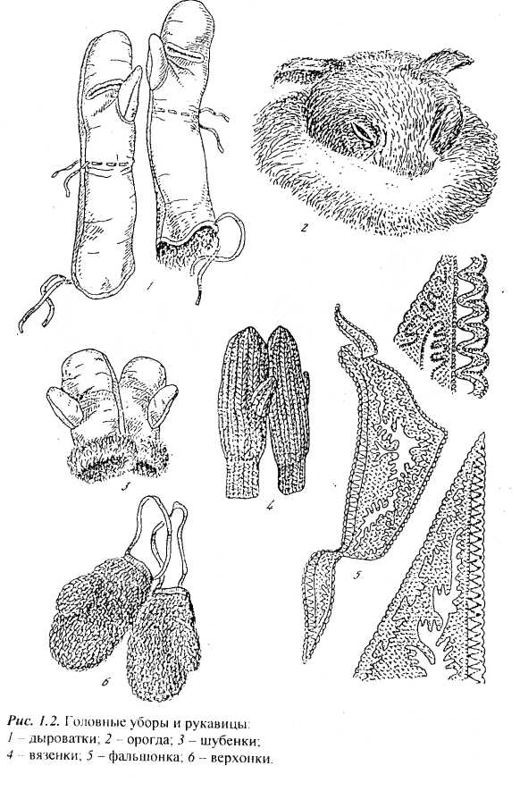
Одежда, обувь 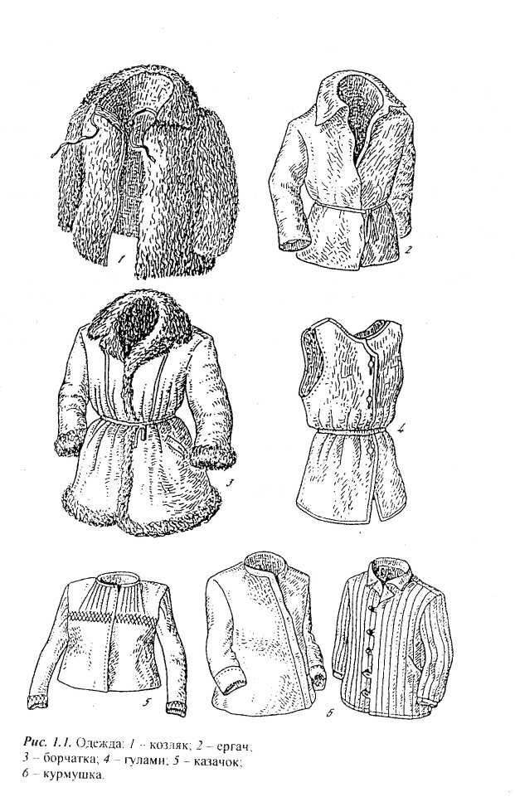
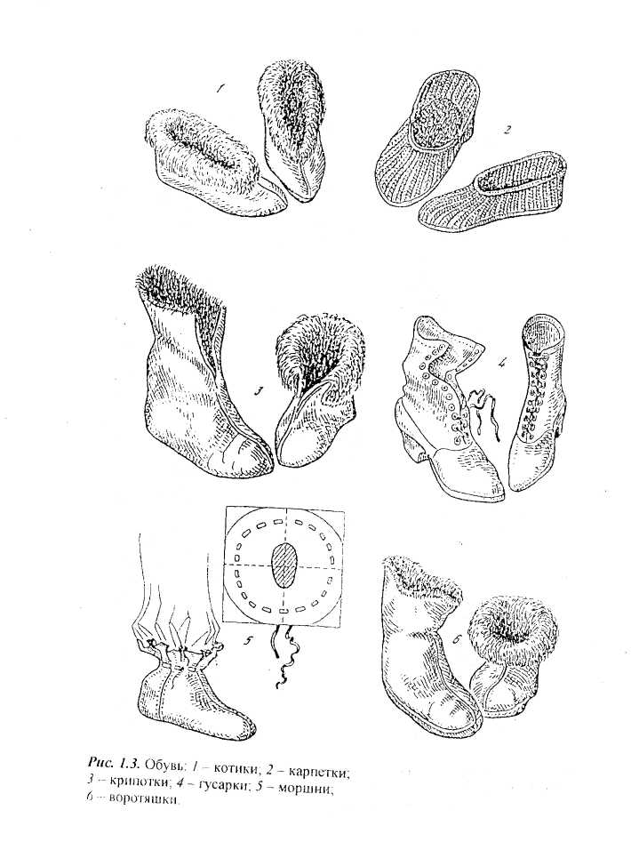
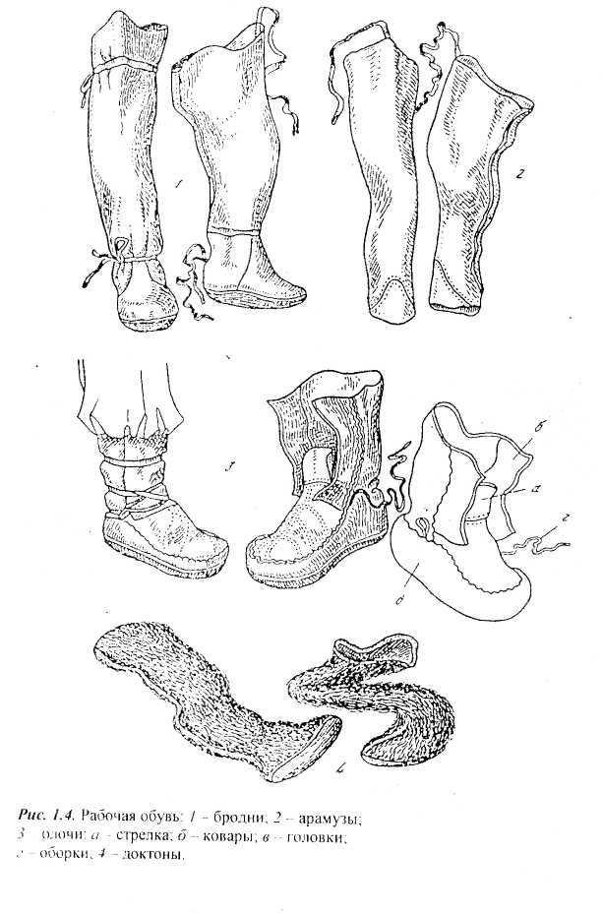

Приложение 2.
Обмундирование казака
